模板

申请免费参会推荐函

广东省医学会：

*****（姓名，可以是多个姓名）是我院的****（科室、职称、职务），特推荐该（或这**位，名单较多可附表）同志参加广东省医学会第七次临床药学学术会议。

本次会议主办：广东省医学会，承办：广东省医学会临床药学分会，会议时间：2019年11月22-23日，22日（周五）开始报到，22日下午-23日全天学术会议，注册费：600元/人，会议地点：韶关市风度华美达广场酒店。

******（医院）

时间

说明：

1、医院盖章后方可有效（或业务机关部门盖章）；

2、推荐函请扫描后发会务组邮箱（**qyhw2018@163.com**）可以享受会议免费注册、免费住宿（双人标间拼房）、获得会议学分。

3、会务组拟接收免费注册名额 200人，免费提供房间100间，先到先得，以邮箱收到推荐函（扫描电子版）为准。

4、三级以上医院限6人/单位，临床药学培训基地不限人数，二级（含）一下医院、社区医院不限人数。

5、咨询请联系：广东省医学会临床药学分会

秘书 陈攀（13660856400）.

6、住宿请联系：姚伊雯（13763370621），备注：会议期间（10月22日）免费住宿，因交通等原因需要延长入住请提前另作说明。

广东省医学会学术交流公众号

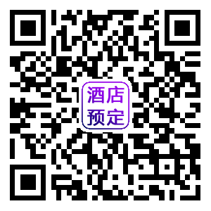酒店预订二维码

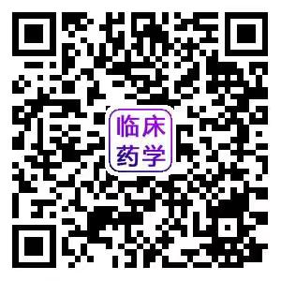参会注册二维码